Pequenas batalhas.
Um universo de possibilidades.
FOWLGEN WARS — Plano de Negócio, Produto e Captação de Recursos
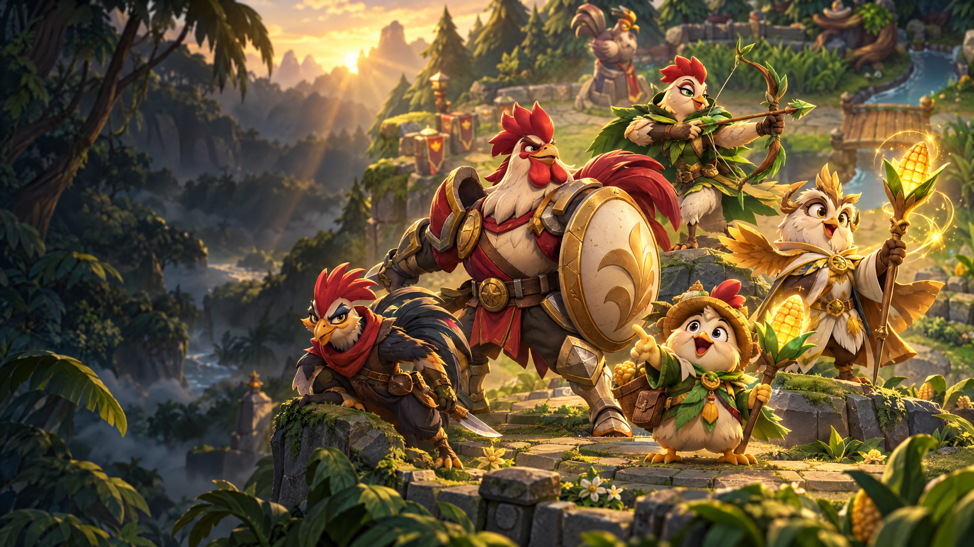
Ilustração conceitual da visão artística do universo.
Nossa ambição é construir uma marca brasileira de games que comece na diversão e cresça pela conexão com seus jogadores. O Fowlgen Wars combina estratégia mobile, humor e um universo autoral de galinhas guerreiras: uma ideia fácil de lembrar e cheia de possibilidades de expansão.
Um galinheiro pode ser o começo de uma grande marca. O jogador protege sua base, enfrenta rivais e toma decisões que mudam a batalha. A proposta de partidas curtas transforma pequenas pausas em momentos de competição e personalidade.

Diversão primeiro. Negócio por design.
A resposta à pergunta “isso dá dinheiro e a equipe entrega?” está no caminho que estamos construindo: receita por expressão e coleção, sustentabilidade por retorno e margem, e entrega por especialidades complementares e evolução por marcos. Nossa próxima etapa é colocar a experiência nas mãos dos jogadores e usar suas respostas para orientar o crescimento.

A diversão abre a porta. A expressão gera receita.
O modelo de negócio proposto é gratuito para jogar e baseado em personalização. Queremos que o jogador escolha o Fowlgen pelo prazer de jogar e encontre nos cosméticos uma forma de mostrar quem é — sem precisar comprar poder para competir.

Uma economia que combina com o jogo
Skins, emotes e efeitos visuais são a primeira frente de monetização. A proposta é vender estilo, coleção e identidade, preservando o equilíbrio competitivo. O princípio é claro: expressão, não vantagem de combate.
Temporadas e passe cosmético são possibilidades de evolução conforme o ritmo de produção de conteúdo. Eventos, novos visuais e histórias dos personagens podem renovar o interesse sem transformar a experiência em uma disputa de quem paga mais.
A IP também abre caminhos de licenciamento e parcerias. Personagens podem inspirar conteúdo, coleções e produtos fora do jogo. Essas expansões serão priorizadas na medida em que a comunidade e a demanda orientarem o roadmap.
A camada Web3 é uma possibilidade opcional a serviço da coleção e da propriedade de itens. Ela não deve ser um obstáculo para jogar nem depende de promessa de valorização financeira.

O celular é o palco. Nossa identidade é o convite.
A Newzoo estima US$ 113,3 bilhões em receita global mobile em 2025. Essa escala mostra a relevância da plataforma; a nossa estratégia é construir uma comunidade própria dentro dela, com humor brasileiro, decisões táticas e sessões curtas. [1]
Jogos estabelecidos já disputam esse tempo. Por isso, nosso posicionamento combina atributos, em vez de depender de uma única novidade: produto brasileiro, fun-first, partidas rápidas e competição sem pay-to-win. O próximo passo será testar quais mensagens criam curiosidade e quais experiências geram retorno.

Crescer com margem é parte do plano de jogo
O objetivo econômico é fazer a receita líquida superar o custo de conteúdo, operação e aquisição de jogadores. Vamos começar com escopo concentrado e orçamento por etapa, calibrando preços, custos e ponto de equilíbrio com os dados do teste. O crescimento em divulgação será dimensionado para que a margem do jogador sustente o investimento em aquisição.

Talentos diferentes. A mesma vontade de construir.
O projeto reúne universo autoral, documentação de produto, código Unity/API/Anchor e uma divisão de especialidades. Essa base em desenvolvimento prepara a próxima conquista: integrar a experiência e lapidá-la em contato com jogadores. [2]

Como nossas frentes se complementam
Samuel conduz produto, direção criativa e game design. Marcos lidera a arquitetura técnica, Unity e multiplayer. Manuel trabalha gameplay, ambiente e controles. Jorge conecta Web3, infraestrutura, áudio e DevSecOps. Junior atua em web e documentação. Maria Clara contribui com QA, experiência do jogador e narrativa. Ramiro conecta negócios, produto, posicionamento e captação. [2]
Nossa proposta de execução combina responsável por entrega, revisão, teste e critério de aceite. A agenda de produção será alinhada entre as frentes para que cada conquista prepare a seguinte, com escopo, disponibilidade e prioridades compartilhados.

Minha função: conectar o jogo ao mercado e às oportunidades
Como Business / Product Lead, lidero Negócios, Produto e Captação de Recursos. Estruturo a visão comercial, a proposta de valor, a documentação de mercado e o posicionamento competitivo. Alinho as prioridades de produto com Samuel e a viabilidade das entregas com a liderança técnica.
Uso meu networking para aproximar investidores, publishers, criadores e parceiros que possam ampliar recursos, apoio financeiro e visibilidade. Organizo o pitch e os próximos marcos para que essas conversas tenham uma proposta clara: o que queremos entregar, como a parceria ajuda e qual oportunidade estamos construindo.

O próximo nível tem um caminho claro
1. Experiência: integrar o núcleo da partida e preparar uma demo acessível.
2. Jogadores: abrir playtests, ouvir reações e lapidar controles, ritmo e diversão.
3. Economia: acompanhar retorno e testar cosméticos para calibrar receita e custos.
4. Expansão: ampliar personagens, temporadas e parcerias na medida dos resultados.
Essa sequência é o plano de evolução. O calendário será pactuado a partir do escopo e da capacidade de produção. Cada etapa terá entregáveis que possam ser mostrados ao time, ao público e aos parceiros.

O parceiro certo acelera a próxima conquista.
Buscamos conexões que ajudem a transformar visão em experiência: investimento, publicação, conteúdo e acesso a jogadores. A parceria será dimensionada pelo próximo marco e pelo orçamento de execução — relacionando recurso, responsável e entrega.

Onde o apoio pode fazer a diferença
Produto e produção: integrar a demo, lapidar arte e experiência do usuário e preparar testes.
Jogadores e mercado: formar comunidade, aproximar criadores e testar aquisição e monetização.
Crescimento com foco: organizar infraestrutura e produção de conteúdo para a próxima etapa.

Texto para encaminhar ao parceiro
“O Fowlgen Wars está sendo construído para unir estratégia mobile, humor brasileiro e um universo de personagens marcantes. Nosso modelo de negócio coloca a diversão na entrada e a expressão na monetização: gratuito para jogar, com cosméticos e personalização, sem vender vantagem competitiva.
A sustentabilidade será guiada pelo retorno do jogador e pela margem da operação. Nossos próximos passos são integrar a experiência, abrir playtests e calibrar a economia com o público. A equipe reúne especialidades de produto, engenharia, gameplay, infraestrutura, web e experiência do jogador; a entrega será organizada por marcos.
Na minha função de Business / Product Lead, conecto essa visão ao mercado: estruturo o posicionamento, a estratégia comercial e as conversas com investidores e parceiros. Queremos construir uma marca que as pessoas gostem de jogar, lembrar e compartilhar. O próximo capítulo é colocar essa visão nas mãos dos jogadores.”

Perguntas que vão orientar as próximas conversas
Qual público se identifica mais com o Fowlgen? O que faz alguém querer outra partida? Quais cosméticos expressam melhor essa identidade? Qual marco uma parceria pode acelerar? Como ampliar receita e conteúdo preservando fair play e margem?

Base e referências
[1] Newzoo — Global games revenue cracked $200 billion in 2025 (18/06/2026): https://newzoo.com/articles/global-games-market-2025
[2] Projeto e organização Fase 2: https://github.com/mukasanray/Fowlgen-Wars-Project
Base adicional: os dois documentos e as três exportações de conversa enviados pelo usuário.
Este material apresenta visão, proposta de modelo de negócio e próximos passos. Metas de desempenho, orçamento e calendário serão definidos na evolução do produto. As ilustrações representam conceitos artísticos, não telas de gameplay ou itens disponíveis.

